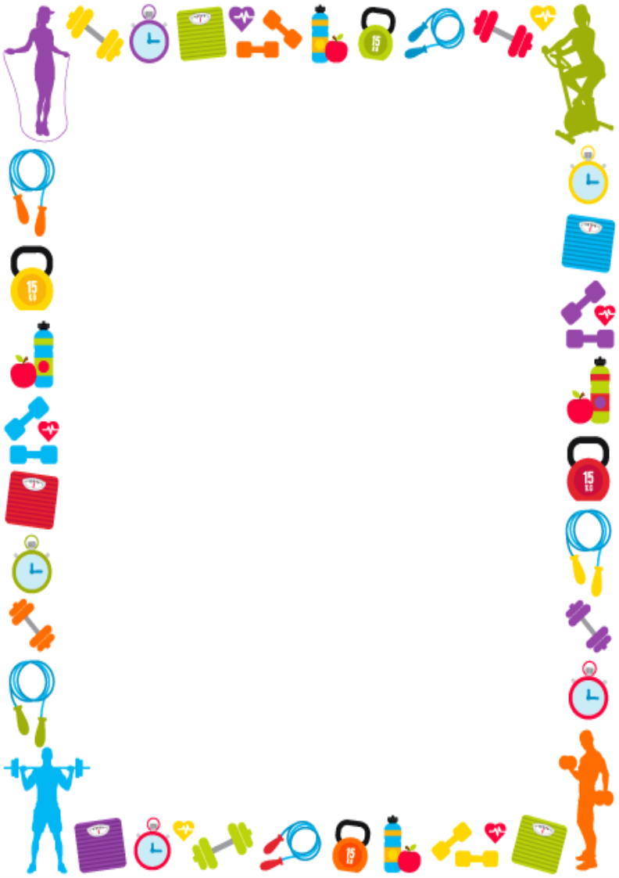
«Быть здоровым – это здорово!»
Всем известно, всем понятно,
Что здоровым быть приятно!
Только надо всем узнать
Как здоровыми стать!
В мире нет рецепта лучше:
Будь со спортом неразлучен-
Проживёшь тогда 100 лет!!!
Вот и весь секрет!»
Самое главное в жизни человека – это здоровье. Воспитание ценностного отношения к здоровью - одна из важнейших задач. Детский сад и семья — вот две основные социальные структуры, которые главным образом определяют уровень здоровья ребенка. Очевидно, что семья и детский сад, имея свои особые функции, не могут заменить друг друга и должны взаимодействовать во имя полноценного развития ребенка-дошкольника.
Для того, чтобы сохранить здоровье, проводятся особые мероприятия – Дни здоровья.
Целый месяц в нашем детском саду проходила акция «Быть здоровым – это здорово!» Цель акции: создание условий для расширения представлений детей дошкольного возраста о нормах и правилах, позволяющих сохранить здоровье.
В группе были проведены мероприятия, направленные на укрепление здоровья детей, развитие двигательной культуры, приобщение детей и родителей к здоровому образу жизни, воспитание в детях упорства, силы воли, умения преодолевать препятствия, умения побеждать и проигрывать. Это беседы на темы: «Что значит быть здоровым?», «Кто такие микробы?», «Что полезно, а что вредно для здоровья»; дидактические игры: «Витаминная семья», «Съедобно-несъедобно», "Слагаемые здоровья", «Полезно-вредно», «Собери картинки", «Чудесный мешочек» (с предметами личной гигиены); подвижные игры.
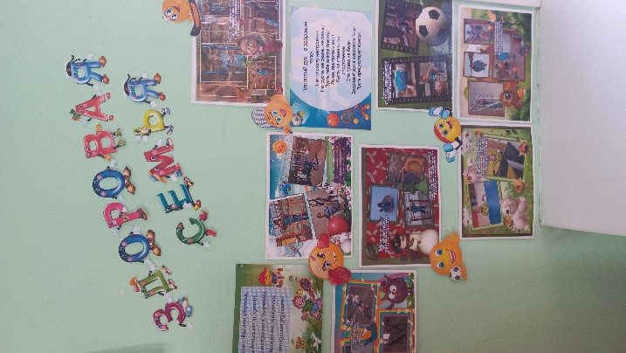
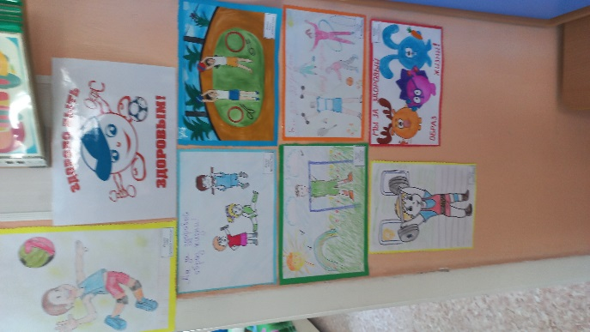
Для того, чтобы расширить знания родителей о здоровом образе жизни, были оформлены папки-передвижки, "Солнце, воздух и вода - наши лучшие друзья" (закаливание), "Чего не хватает твоему организму", "Витамины на столе."

С помощью родителей была выпущена семейная газета «Здоровая семья». Дети, совместно с родителями приняли участие в конкурсе рисунков «Здорово быть – здоровым!»
Праздник «23 Февраля –День защитника Отечества» тоже плавно влился в акцию.
Это важный и торжественный день, традиционно мы поздравляем всех мужчин: дедушек, пап, юное поколение, которое встанет на защиту Родины. Мы хотим жить только в мире. И мечтаем о тех временах, когда на земле не будет войны. И всегда нам нужны будут сильные, мужественные, храбрые и благородные мужчины, способные нас защитить. Всех папочек и мальчиков нашей группы мы поздравили с их замечательным праздником! Изготовили открытки для любимых пап и дедушек и выпустили стенгазету.
Заключительным мероприятием стало спортивное развлечение на улице и в бассейне.
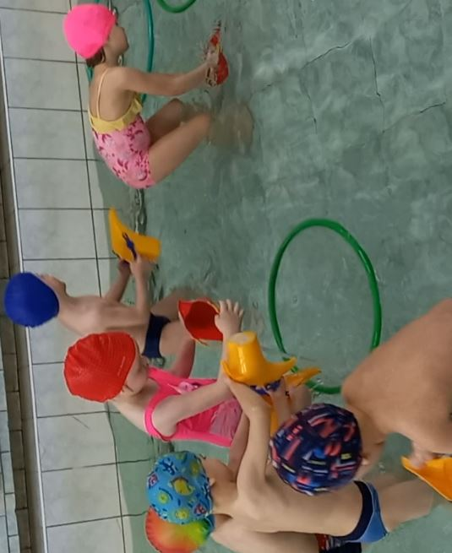
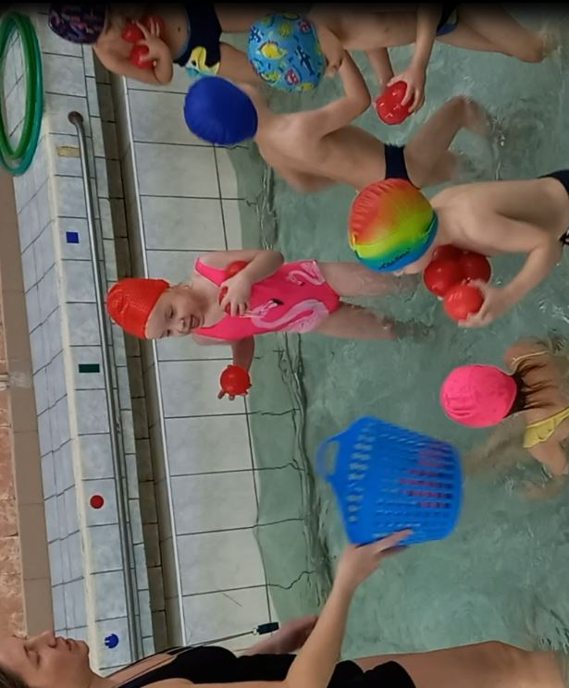
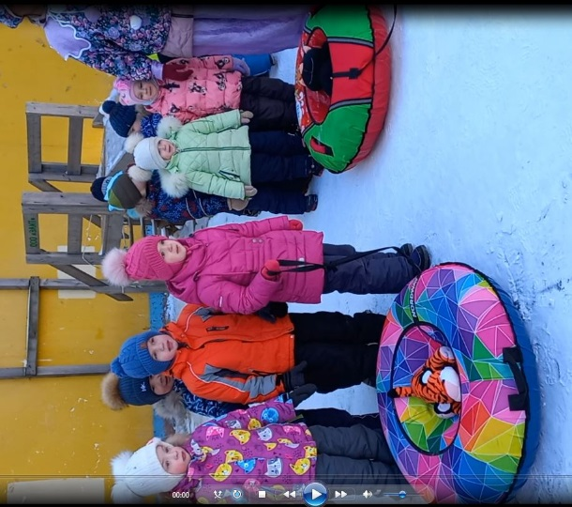
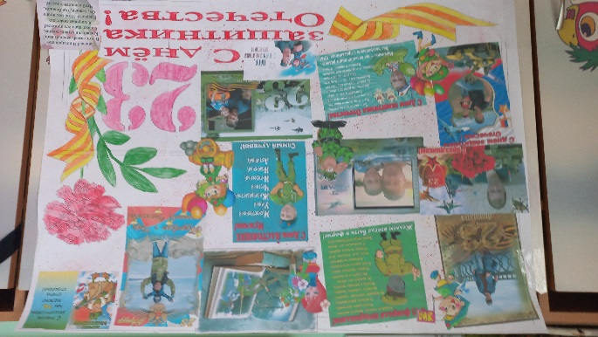
Дети дружно играли и соревновались, показали свою ловкость, меткость, силу и выносливость.

